**Cài đặt TestComplete**

**Download** => TestComplete có thể được tải xuống từ trang chủ của SmartBear: <https://smartbear.com/product/testcomplete/free-trial/>  
**Sau khi tải xuống, hãy làm theo các bước sau để cài đặt TestComplete**  
1) Nhấp đúp vào gói cài đặt TestComplete đã tải xuống. Cài đặt phần mềm sẽ bắt đầu và thỏa thuận cấp phép sẽ được hiển thị.  
2) Chỉ định đường dẫn của thư mục mà bạn muốn cài đặt phần mềm.

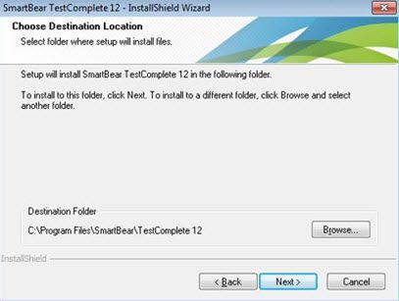  
3) Bây giờ, hộp thoại chào mừng được hiển thị để yêu cầu kích hoạt giấy phép, chúng ta có thể bắt đầu bằng cách nhấp vào giấy phép dùng thử 30 ngày.  
4) Sau đó khởi động lại máy tính, chúng ta đã hoàn tất quá trình cài đặt TestComplete.

Hướng dẫn tạo project và test trên web

Ở đây mình dung data bằng file excel nha các bạn mình chưa sửa lại trong hình

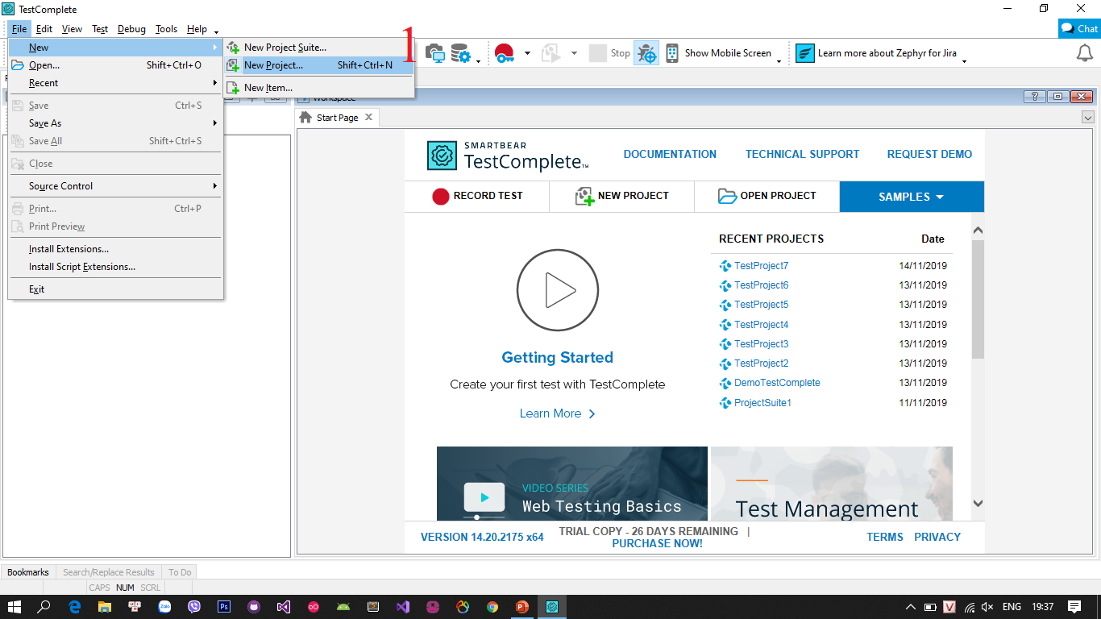

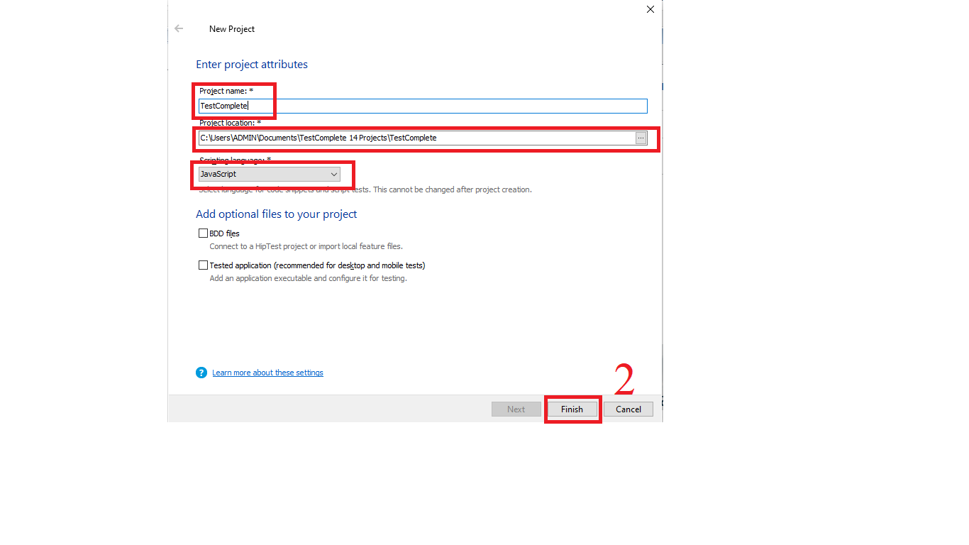

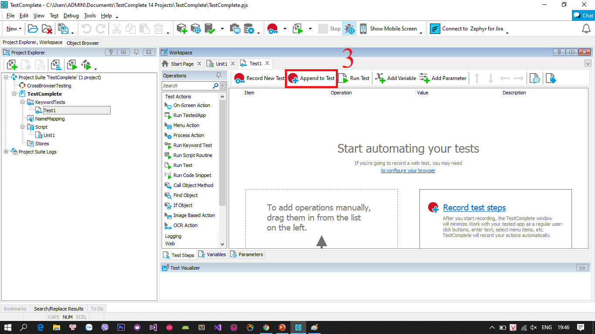

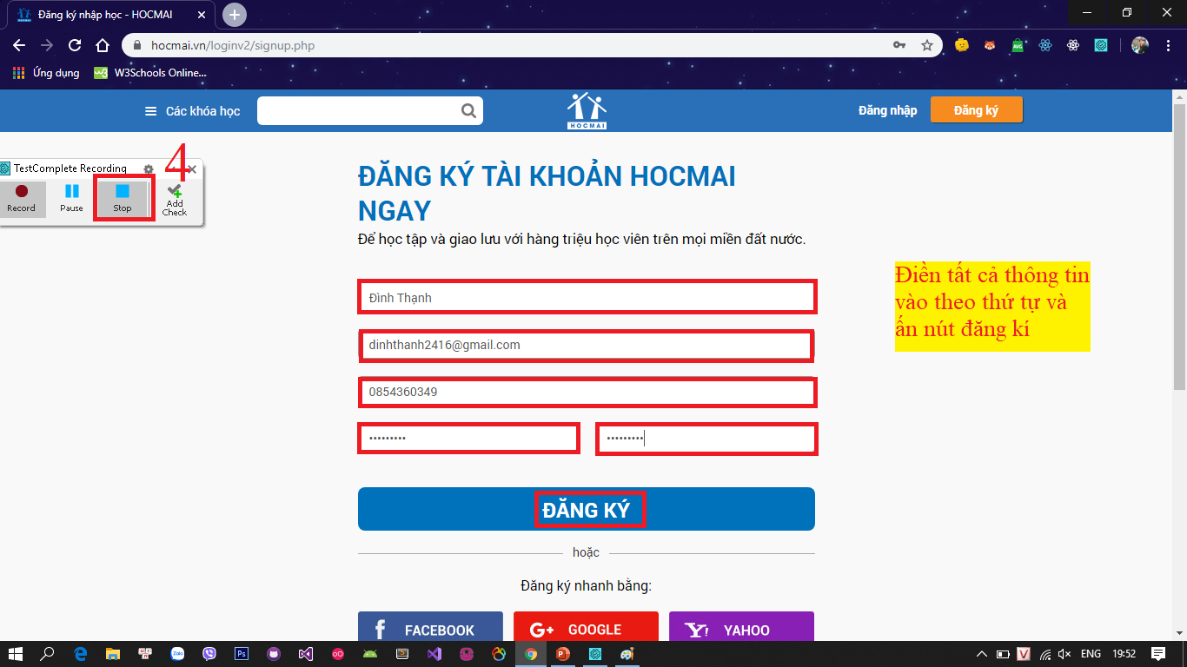

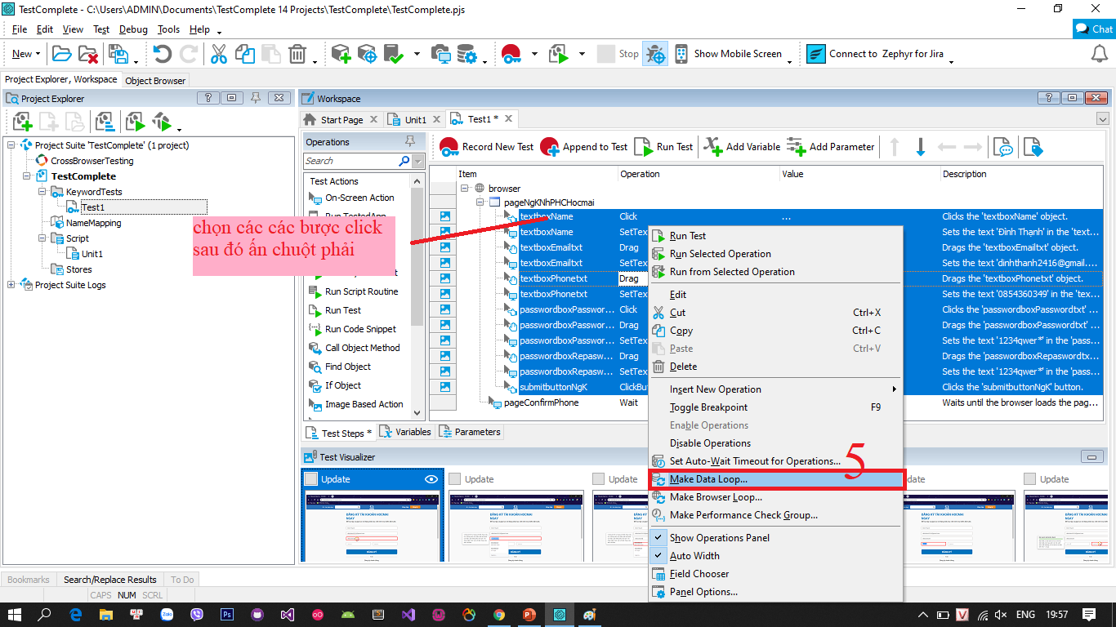

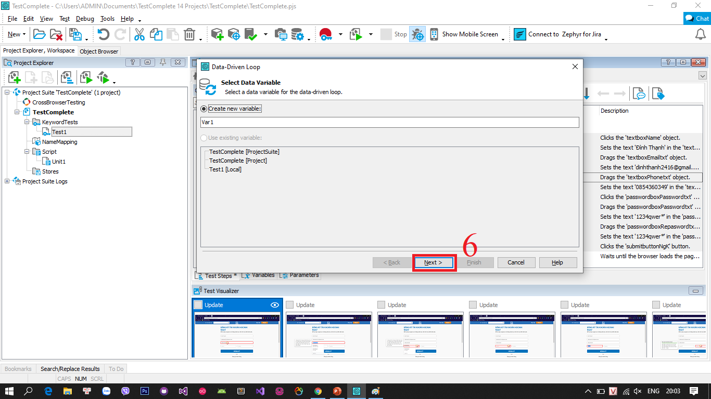

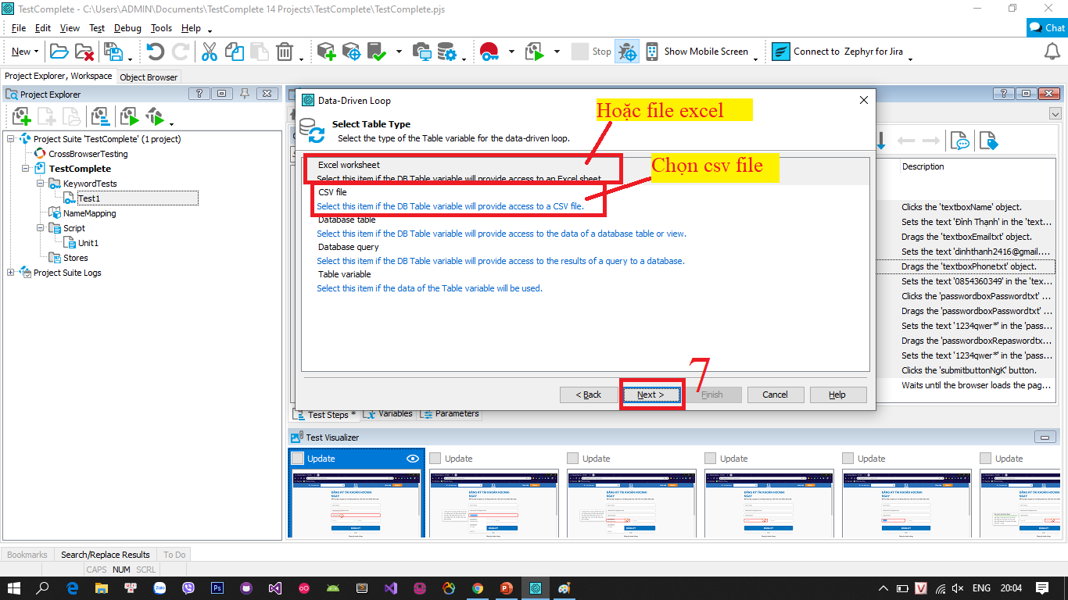

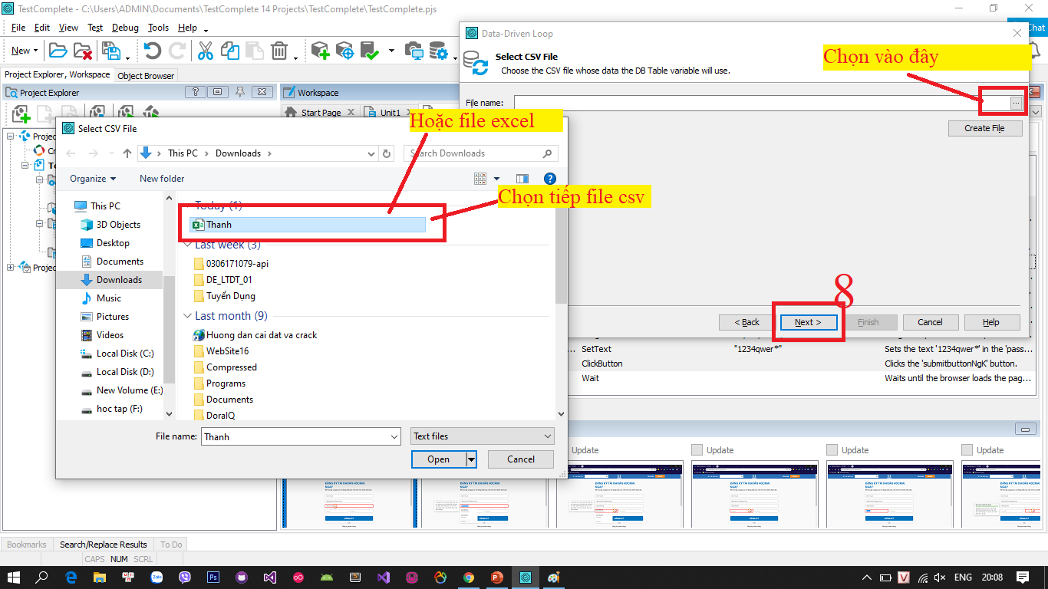

Hình này là cho file csv con excel thì cứ ấn next nha.

